**МИНИСТЕРСТВО ОБРАЗОВАНИЯ РЕСПУБЛИКИ БЕЛАРУСЬ**

**ГОСУДАРСТВЕННОЕ УЧРЕЖДЕНИЕ ОБРАЗОВАНИЯ**

**«ФАКУЛЬТЕТ ПРИКЛАДНОЙ МАТЕМАТИКИ И ИНФОРМАТИКИ БЕЛОРУССКОГО ГОСУДАРСТВЕННОГО УНИВЕРСИТЕТА»**

КАФЕДРА ИНФОРМАЦИОННЫХ СИСТЕМ УПРАВЛЕНИЯ

**ОТЧЕТ**

ПО УЧЕБНОЙ ПРАКТИКЕ

(ВАРИАНТ 4, ЛАБОРАТОРНАЯ РАБОТА 3)

Петрова Андрея Александрович

студента 2 курса, группа 14

специальность «Прикладная информатика»

**Руководитель**:

старший преподаватель Орешко И.Г.

Минск, 2020

## **ЗАДАНИЕ №3.**

**Цель работы:** Разработайте пользовательский класс Shape реализующий рисование указанной алгебраической линии. Разработайте пользовательский класс Stroke для отображения указанного контура, используя в качестве исходных точек результаты класса Shape, созданного на шаге 1). Создайте приложение (Frame/JFrame) для тестирования и демонстрации разработанных классов.

Линия Версьера:

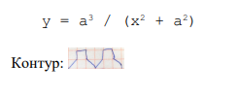

**Ход работы:**

Был разработан класс Witch_of_Agnesi, который реализует Shape. Отрисовка линии происходит в методе currentSegment()

Код:

public int currentSegment(float[] xy) {  
 if (start) {  
 xy[0] = (float) (a * Math.*tan*(t))+centerX;  
 xy[1] = (float) (a * Math.*pow*(Math.*cos*(t), 2))+centerY;  
  
 start = false;  
 if (aff != null)  
 aff.transform(xy, 0, xy, 0, 1);  
  
 return *SEG_MOVETO*;  
  
 }  
 if (t >= Math.*PI*/2-h) {  
 done = true;  
 return *SEG_CLOSE*;  
 }  
  
 xy[0] = (float) (a * Math.*tan*(t))+centerX;  
 xy[1] = (float) (a * Math.*pow*(Math.*cos*(t), 2))+centerY;  
 return *SEG_LINETO*;  
}

где:

xy[0] = (float) (a * Math.*tan*(t))+centerX;  
xy[1] = (float) (a * Math.*pow*(Math.*cos*(t), 2))+centerY;

– уравнение Версьера в параметрическом виде.

Контур реализует класс HouseStroke с помощью метода createStrokedShape().

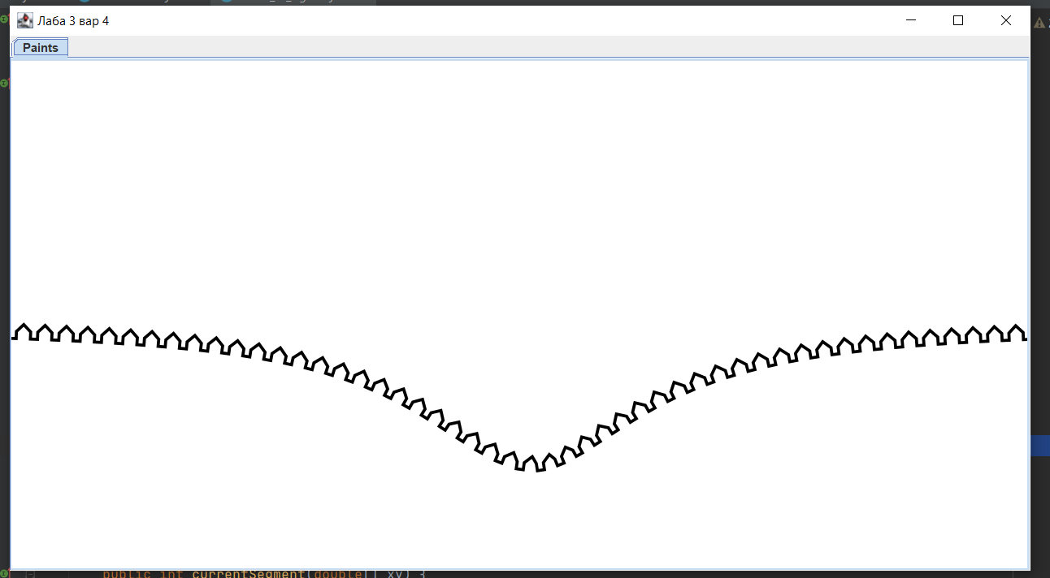

Рисунок 1. Результат выполнения задания №3